Министерство цифрового развития,
Связи и Массовых Коммуникаций
Российской Федерации
Ордена Трудового Красного Знамени Федерального государственное бюджетное образовательное учреждение высшего образования
«МОСКОВСКИЙ ТЕХНИЧЕСКИЙ УНИВЕРСИТЕТ СВЯЗИ И ИНФОРМАТИКИ»
(МТУСИ)
Кафедра: "Математическая кибернетика и информационные технологии"
Лабораторная работа №9
по дисциплине «Прикладные информационные системы»

Выполнила: студент группы БСТ2253
Фомичева София Владимировна

Москва 2026

Содержание
Цели работы 3
Ход выполнения работы 3
Изучение библиотеки jQuery, добавление подсветки для наведенного поста и эффекта для картинки-логотипа 3
Вывод 18

Цели работы
- Добавить на главную страницу блога эффект параллакса –неравномерное движение трех слоев с иконками при прокрутке страницы.
- Закрепить навыки работы с jQuery, манипуляцией DOM и CSS-позиционированием.

Ход выполнения работы

Изучение библиотеки jQuery, добавление подсветки для наведенного поста и эффекта для картинки-логотипа
Была создана папка lab9, в нее скопирован проект blog из лабораторной работы №8.
Была изменена шапка страницы: добавлены три одинаковые иконки, которые будут двигаться. Также в шапке должны присутствовать логотип, название сервиса и ссылки на регистрацию/вход (для неавторизованных) или приветствие и кнопка выхода (для авторизованных).
Код для обновленного archive.html приведен в листинге 1.
Листинг 1.
<!DOCTYPE html>
{% load static %}
<html lang="ru">
<head>
<meta charset="UTF-8">
<title>Архив всех статей</title>
<link rel="stylesheet" href="{% static 'css/article.css' %}">
</head>
<body class="archive">
<div class="header">
<img class="logo" src="{% static 'img/dpb-logo.png' %}" alt="Логотип">
<div class="header-text-area">
<p class="service-title">Коллективный блог</p>
{% if user.is_authenticated %}
<span>Привет, {{ user.username }}!</span>
<a href="{% url 'create_post' %}" class="btn-create">Новая статья</a>
<a href="{% url 'logout' %}" class="auth-link">Выйти</a>
{% else %}
<a href="{% url 'login' %}" class="auth-link">Вход</a>
<a href="{% url 'register' %}" class="auth-link">Регистрация</a>
{% endif %}
</div>
<div class="icons-for-parallax">
<img class="icon-for-parallax-first" src="{% static 'img/article-icon-for-parallax.png' %}" alt="Иконка">
<img class="icon-for-parallax-second" src="{% static 'img/article-icon-for-parallax.png' %}" alt="Иконка">
<img class="icon-for-parallax-third" src="{% static 'img/article-icon-for-parallax.png' %}" alt="Иконка">
</div>
</div>
<div class="archive">
{% for post in posts %}
<div class="one-post">
<div class="post-managment">
<h2 class="post-title">
<a href="{% url 'get_article' article_id=post.id %}">{{ post.title }}</a>
</h2>
<p class="fold-button">Свернуть</p>
</div>
<div class="article-info">
<div class="article-author">{{ post.author.username }}</div>
<div class="article-created-date">{{ post.created_date }}</div>
</div>
<p class="article-text">{{ post.get_excerpt }}</p>
<div class="one-post-shadow"></div>
</div>
{% endfor %}
</div>
</div>
<script src="https://code.jquery.com/jquery-3.7.1.min.js"></script>
<script src="{% static 'js/helloworld.js' %}"></script>
<script src="{% static 'js/fold-post.js' %}"></script>
<script src="{% static 'js/highlight-post.js' %}"></script>
<script src="{% static 'js/parallax.js' %}"></script>
</body>
</html>
Три иконки помещены в контейнер .icons-for-parallax. Они используют один и тот же рисунок (article-icon-for-parallax.png).
В файл static/css/article.css были добавлены правила, обеспечивающие позиционирование иконок и внешний вид шапки и новый стили. Измененный код файла представлен в листинге 2.
Листинг 2.

body {
background: #1abc9c;
font-family: Tahoma, Arial, sans-serif;
color: #333;
margin: 0;
padding: 0;
}

.header {
display: flex;
align-items: center;
justify-content: space-between;
background-color: #a8e6cf;
padding: 20px 30px;
color: #145a32;
min-height: 400px;
position: relative;
/*overflow: hidden; */
box-shadow: 0 2px 10px rgba(0,0,0,0.1);
}

.header .logo {
width: 150px;
height: auto;
display: block;
transition: width 0.2s;
}

.header-text-area {
flex-grow: 1;
margin-left: 30px;
}

.service-title {
font-size: 36px;
font-weight: bold;
color: #145a32;
margin: 0 0 10px 0;
text-shadow: 1px 1px 2px rgba(255,255,255,0.5);
}

.header-text-area .auth-link {
color: #145a32;
font-size: 20px;
text-decoration: none;
margin-right: 20px;
font-weight: 500;
transition: color 0.3s;
border: none;
padding: 0;
}

.header-text-area .auth-link:hover {
color: #0b3b1f;
text-decoration: underline;
}

.header-text-area .btn-create {
background-color: #2ecc71;
color: #fff;
padding: 8px 16px;
border-radius: 5px;
text-decoration: none;
font-weight: bold;
font-size: 18px;
margin-left: 15px;
transition: background-color 0.3s;
}

.header-text-area .btn-create:hover {
background-color: #27ae60;
}

.header-text-area span {
color: #145a32;
font-size: 20px;
margin-right: 15px;
}

.icons-for-parallax {
position: relative;
width: 300px;
height: 200px;
}

.icons-for-parallax img {
position: absolute;
transition: none;
height: auto;
}

.icon-for-parallax-first {
width: 120px;
z-index: 3;
top: 50px;
left: 0;
}

.icon-for-parallax-second {
width: 100px;
z-index: 2;
top: 80px;
left: 40px;
}

.icon-for-parallax-third {
width: 80px;
z-index: 1;
top: 110px;
left: 80px;
}

.content {
width: 960px;
margin: 0 auto;
background: #fff;
padding: 30px;
border-radius: 10px;
box-shadow: 0 5px 15px rgba(0,0,0,0.2);
}

.archive {
width: 960px;
margin: 0 auto;
}

body.archive {
color: #ffffff;
}

body.archive .content {
background: transparent;
box-shadow: none;
padding: 0;
}

body.archive a {
color: #ffffff;
}

.one-post {
position: relative;
margin-bottom: 40px;
padding: 20px;
background-color: rgba(255, 255, 255, 0.1);
border-radius: 8px;
border-bottom: 1px solid rgba(255,255,255,0.2);
}

.post-title a {
color: #ffffff;
text-decoration: none;
font-size: 28px;
transition: color 0.3s;
}

.post-title a:hover {
text-decoration: underline;
color: #ecf0f1;
}

.article-info {
overflow: hidden;
margin: 10px 0;
}

.article-author {
width: 50%;
float: left;
font-weight: bold;
color: #ffffff;
}

.article-created-date {
text-align: right;
width: 50%;
float: left;
color: #ecf0f1;
}

.article-text {
font-size: 18px;
line-height: 1.6;
clear: both;
margin-top: 15px;
color: #ffffff;
}

.fold-button {
cursor: pointer;
color: #fff;
text-decoration: underline;
margin: 0;
}

.one-post.folded .article-author,
.one-post.folded .article-created-date,
.one-post.folded .article-text {
display: none;
}

.one-post-shadow {
position: absolute;
top: 0;
left: 0;
height: 100%;
width: 100%;
background: black;
opacity: 0;
z-index: -1;
transition: opacity 0.3s ease;
}

.article h1 {
font-family: 'Times New Roman', serif;
font-size: 42px;
margin: 30px 0;
color: #2c3e50;
}

.article .article-info {
margin-bottom: 30px;
}

.article .article-text {
font-size: 22px;
margin-bottom: 40px;
color: #333;
}

.article a {
color: #ffffff;
font-size: 18px;
text-decoration: none;
border: 2px solid #ffffff;
padding: 10px 20px;
border-radius: 5px;
display: inline-block;
transition: all 0.3s;
}

.article a:hover {
background-color: #ffffff;
color: #1abc9c;
}

.create-article .content {
background: #fff;
color: #333;
}

.create-article h1 {
font-size: 32px;
margin-top: 0;
color: #2c3e50;
text-align: center;
margin-bottom: 30px;
}

.post-form .form-group {
margin-bottom: 20px;
}

.post-form label {
display: block;
font-weight: bold;
margin-bottom: 5px;
color: #34495e;
}

.post-form input[type="text"],
.post-form textarea {
width: 100%;
padding: 12px;
border: 1px solid #bdc3c7;
border-radius: 5px;
font-size: 16px;
box-sizing: border-box;
font-family: inherit;
}

.post-form textarea {
resize: vertical;
min-height: 150px;
}

.submit-btn {
background: #1abc9c;
color: #fff;
border: none;
padding: 12px 30px;
font-size: 18px;
border-radius: 5px;
cursor: pointer;
transition: background 0.3s;
display: block;
margin: 0 auto;
}

.submit-btn:hover {
background: #16a085;
}

.error {
background: #e74c3c;
color: #fff;
padding: 12px;
border-radius: 5px;
margin-top: 20px;
text-align: center;
font-weight: bold;
}

.create-button {
text-align: right;
margin-top: 10px;
margin-bottom: 20px;
}

.btn-create {
display: inline-block;
background-color: #2ecc71;
color: #fff;
padding: 10px 20px;
border-radius: 5px;
text-decoration: none;
font-weight: bold;
transition: background-color 0.3s;
}

.btn-create:hover {
background-color: #27ae60;
text-decoration: none;
}

.auth-form {
max-width: 400px;
margin: 0 auto;
background: #fff;
padding: 30px;
border-radius: 8px;
box-shadow: 0 2px 10px rgba(0,0,0,0.1);
}

.auth-form .form-group {
margin-bottom: 20px;
}

.auth-form label {
display: block;
margin-bottom: 5px;
font-weight: bold;
color: #34495e;
}

.auth-form input[type="text"],
.auth-form input[type="email"],
.auth-form input[type="password"] {
width: 100%;
padding: 10px;
border: 1px solid #bdc3c7;
border-radius: 4px;
font-size: 16px;
box-sizing: border-box;
}

.error-message {
color: #e74c3c;
font-size: 14px;
margin-top: 5px;
display: block;
}

.auth-form .submit-btn {
width: 100%;
padding: 12px;
background-color: #1abc9c;
color: #fff;
border: none;
border-radius: 4px;
font-size: 18px;
cursor: pointer;
}

.auth-form .submit-btn:hover {
background-color: #16a085;
}

.auth-link {
text-align: center;
margin-top: 20px;
}
.logo {
position: relative;
}
Свойство position: absolute позволяет свободно перемещать иконки внутри контейнера. Начальные смещения (margin-top, margin-left) создают иллюзию перспективы.
Был создан файл static/js/parallax.js и подключен после jQuery. Код для данного этапа приведен в листинге 3.
Листинг 3.
$(document).ready(function() {
var $parallaxElements = $('.icons-for-parallax img');
var $logo = $('.logo');

$parallaxElements.each(function() {
var originalTop = parseFloat($(this).css('top')) || 0;
$(this).data('originalTop', originalTop);
});

var originalLogoTop = parseFloat($logo.css('top')) || 0;

$(window).scroll(function() {
var scrolled = $(window).scrollTop();

$parallaxElements.each(function(index) {
var speedFactor = 0.15 * (index + 1);
var originalTop = $(this).data('originalTop');
$(this).css({ top: originalTop + scrolled * speedFactor });
});

var logoSpeed = 0.1;
$logo.css({ top: originalLogoTop + scrolled * logoSpeed });
});
});
В данном коде:
- При загрузке DOM (.ready()) выбираются все элементы с классом icons-for-parallax img (три иконки) и логотип с классом logo.
- Для каждой иконки и логотипа сохраняется их исходное значение CSS-свойства top (если не задано – 0) с помощью метода .data() и отдельной переменной.
- При прокрутке окна (событие scroll) вычисляется количество прокрученных пикселей (scrolled).
- Для каждой иконки новое значение top рассчитывается как исходное + scrolled * 0.15 * (index+1). Благодаря разным коэффициентам скорости (0.15, 0.30, 0.45) иконки движутся с разной скоростью, создавая иллюзию глубины.
- Для логотипа новое значение top = исходное + scrolled * 0.1. Коэффициент 0.1 задаёт более медленное движение, чем у иконок, что усиливает параллакс-эффект. В шаблоне archive.html перед закрывающим тегом </body> был подключен jQuery и скрипты.
Фрагмент данного кода представлен в листинге 4
Листинг 4.
script src="https://code.jquery.com/jquery-3.7.1.min.js"></script>
<script src="{% static 'js/helloworld.js' %}"></script>
<script src="{% static 'js/fold-post.js' %}"></script>
<script src="{% static 'js/highlight-post.js' %}"></script>
<script src="{% static 'js/parallax.js' %}"></script>
Полученный вид сайта продемонстрирован на рисунках 1-3.
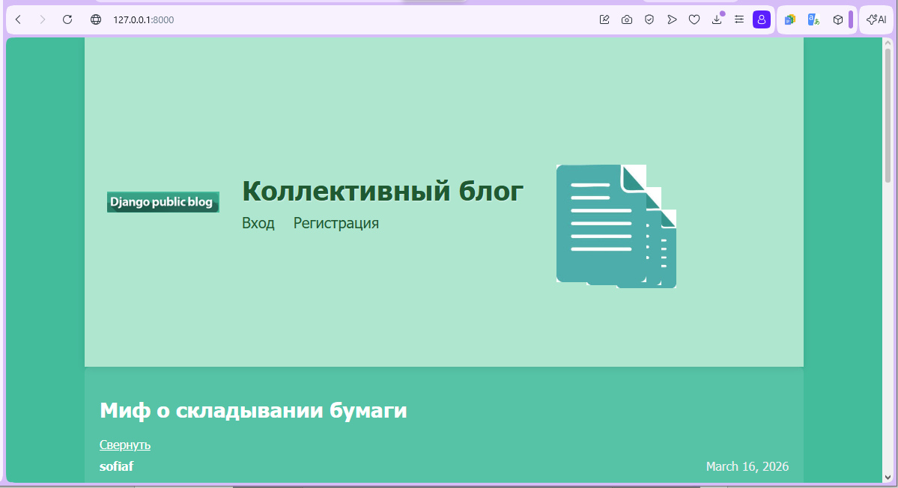
Рисунок 1 – Вид сайта для неавторизованного пользователя.
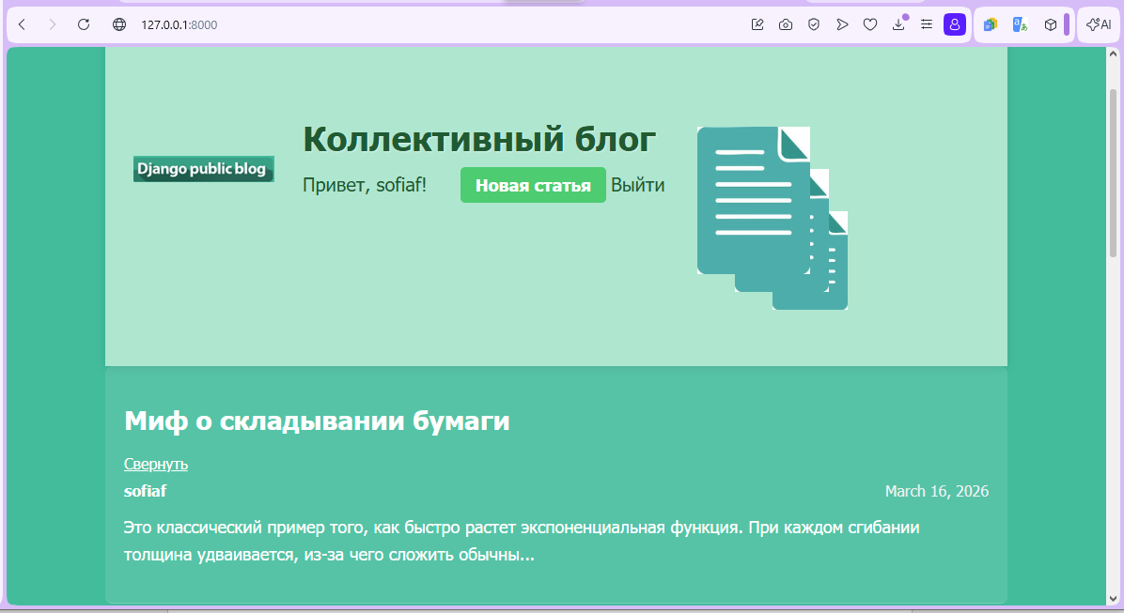
Рисунок 2 – Вид сайта для авторизованного пользователя.
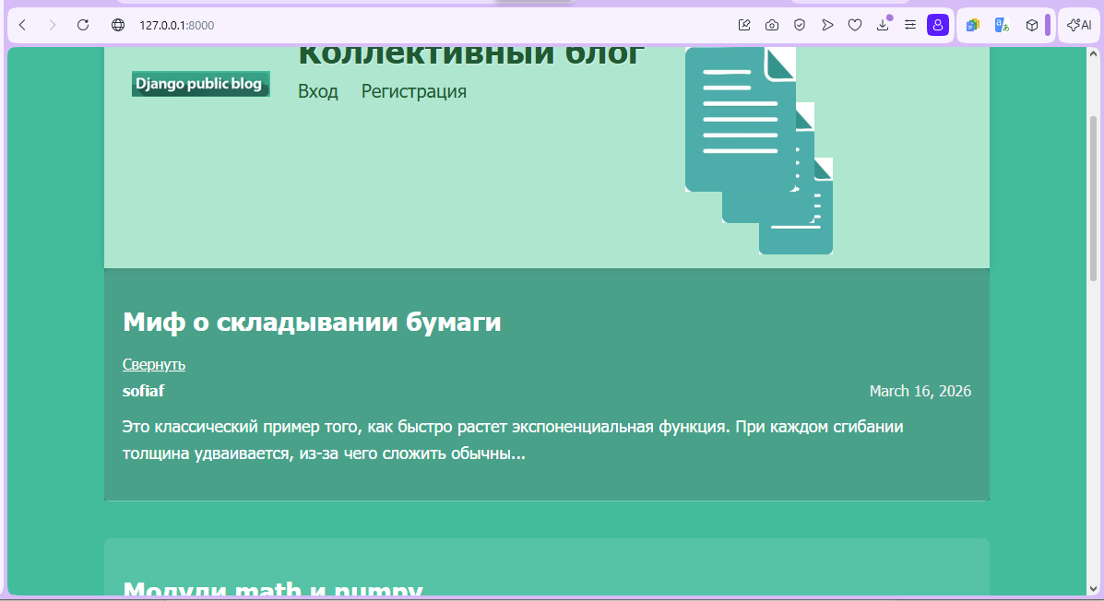
Рисунок 3 – Демонстрация эффекта параллакса и подсветки при наведении мыши на статью.

Вывод
В ходе лабораторной работы были закреплены навыки работы с jQuery, обработки событий прокрутки и создания анимационных эффектов. Реализованный параллакс для логотипа расширяет функциональность главной страницы блога.

